Utrinki iz naravoslovnega dne z naslovom Dan za spremembe na
Srednji šoli Zagorje, 1. 4. 2015
»SPREMINJAJ SEBE
IN SPREMENIL BOŠ SVET.”

Že drugo leto zapored je Srednja šola Zagorje sodelovala na vseslovenski akciji Dan za spremembe, ki ga organizira na drž.nivoju Slovenska filantropija. Na šolo smo povabili zunanje izvajalce, ki so med dijaki brezplačno širili svoje znanje.

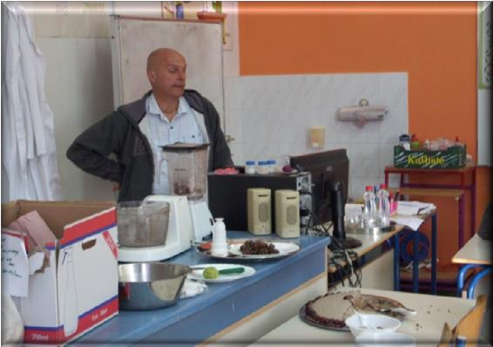

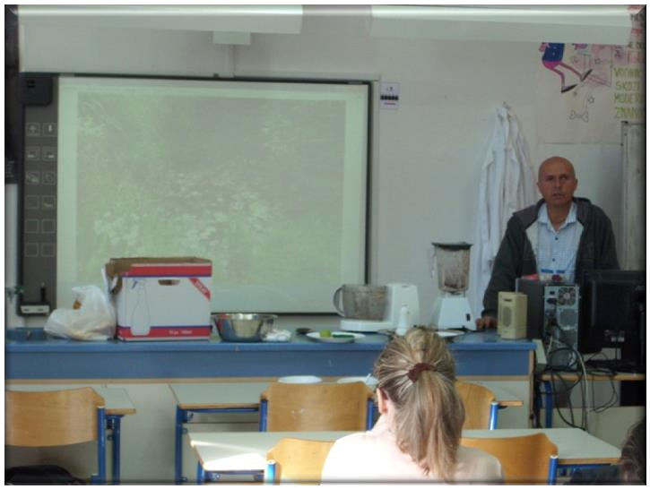Po jutru se dan pozna. G. Hervol nam je predstavil alternativni način prehranjevanja s presno hrano.

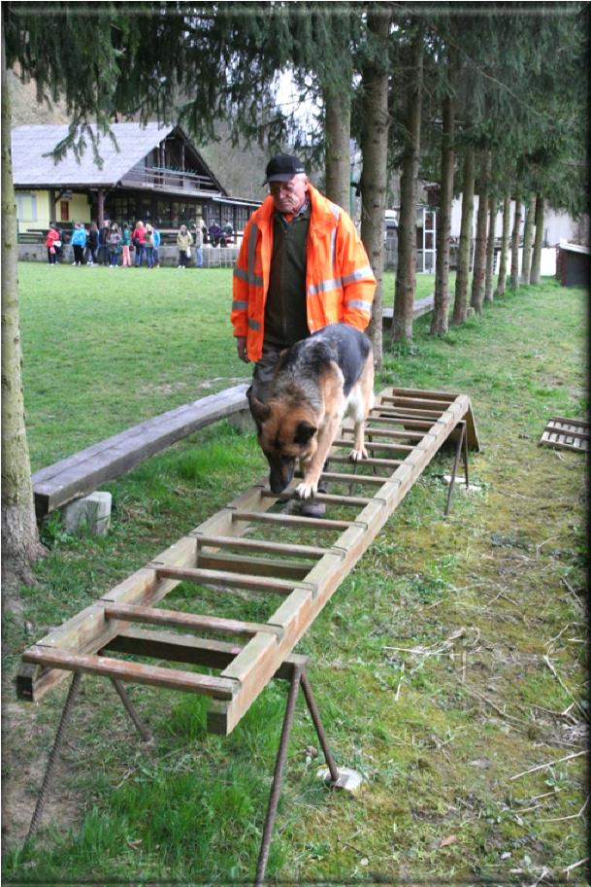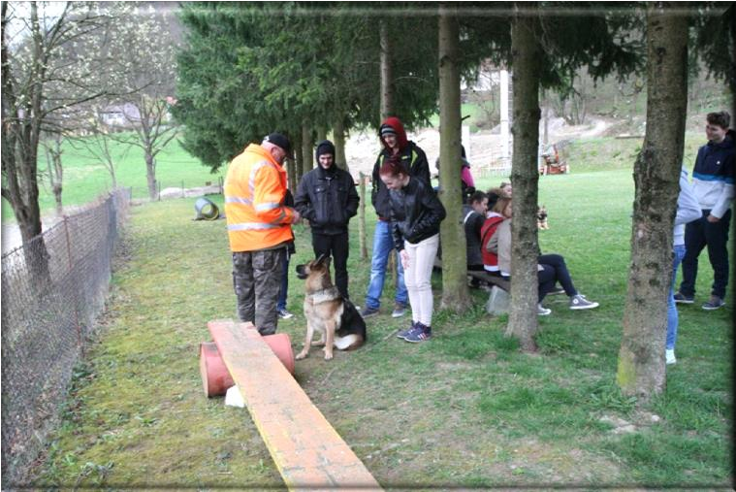

Že od nekdaj velja rek, da je pes človekov najboljši prijatelj. Kako je treba skrbeti za psa, da bo to držalo, so nam skušali dopovedati člani zagorskega kinološkega društva.
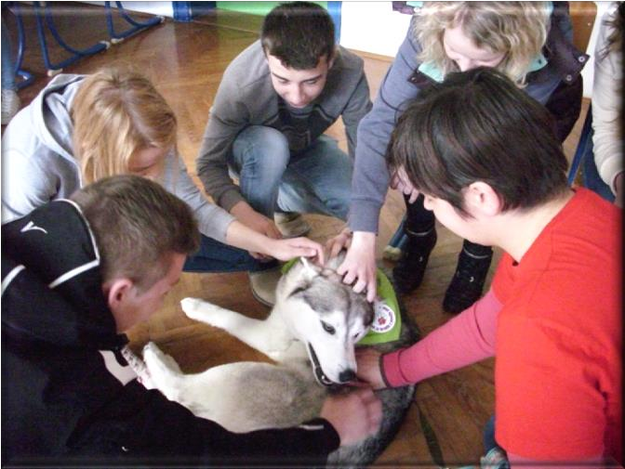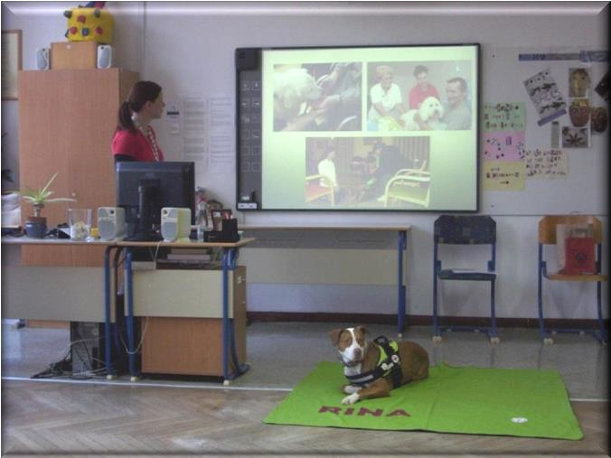

Prijatelji so za to, da si pomagajo in to je tudi naloga terapevtskih psov in njihovih vodnikov iz Zavoda
PET.

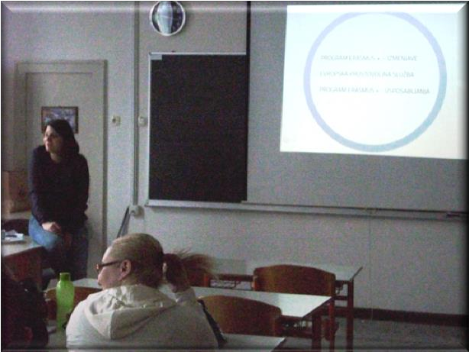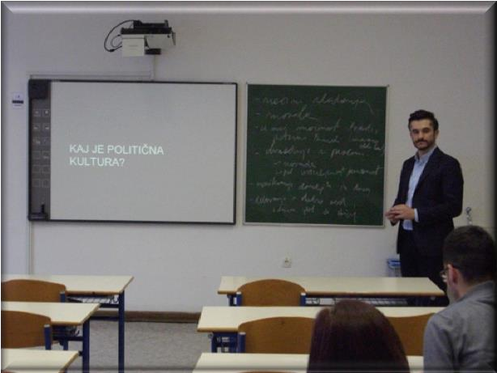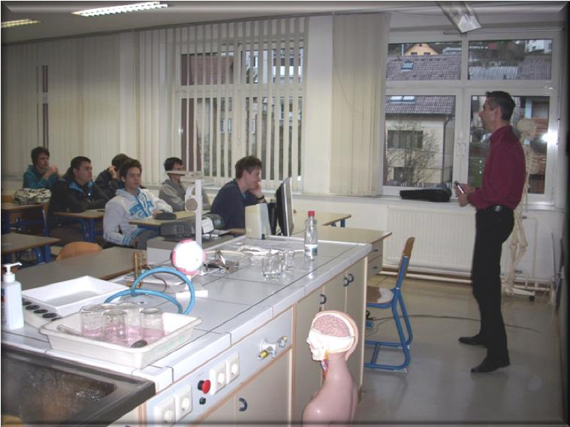

Nekateri dijaki bodo letos končali s šolanjem. Že kmalu se bodo soočili z različnimi lepimi in manj lepimi dogodki, pojavi iz »sveta odraslih«. Da bi bil ta prehod lažji, so jim skušali pomagati: prof. Tomaž Deželan iz Fakultete za družbene vede, Sonja Majcen iz MC Celje (Informacijska točka Evropske unije Europe Direct) ter Stojan Glavač in Dušanka Uhan iz Finančnega urada Republike Slovenije.

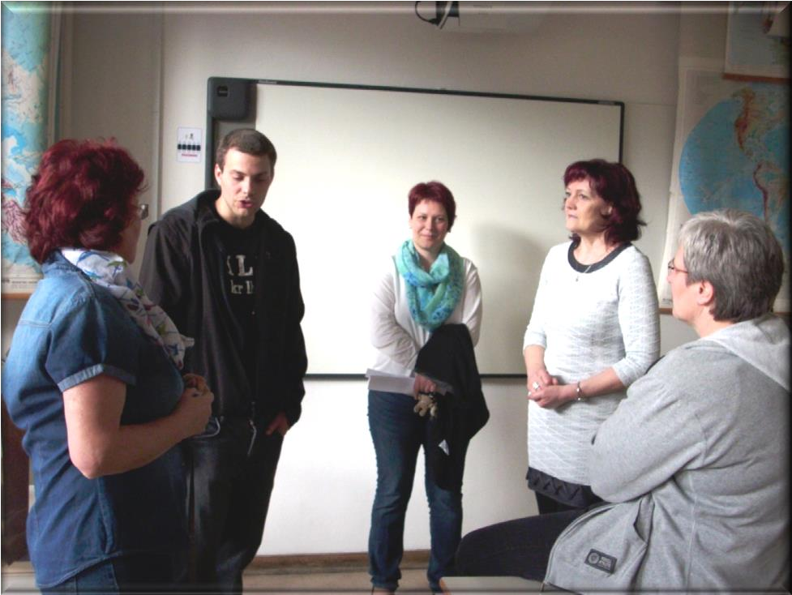

Zaradi osebne izpovedi mladega Zasavčana Tomaža Deželaka so se marsikateremu dijaku orosile oči.

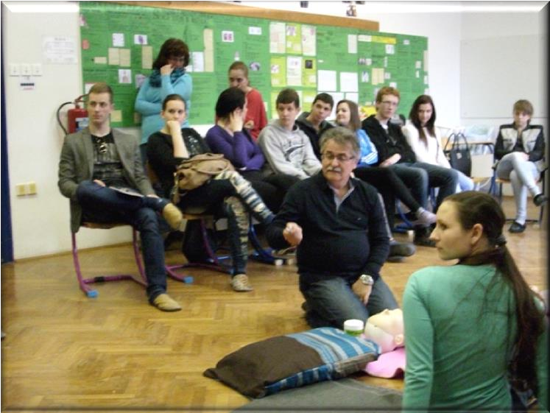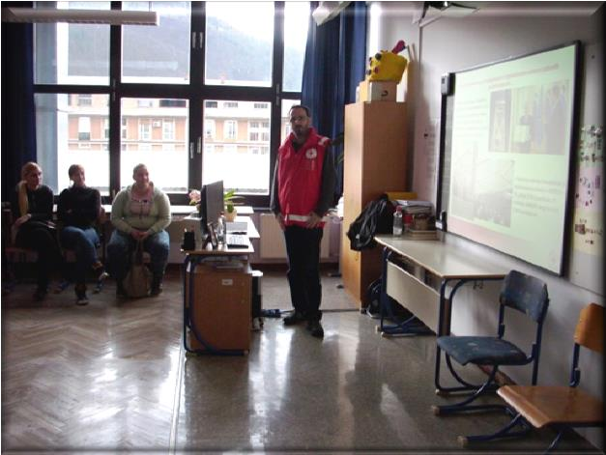

Človek je družbeno bitje in brez pomoči drugega človeka bi se marsikatero življenje končalo prerano. O krvodajalstvu je dijakom spregovoril strokovni sodelavec RK mag. Boštjan Novak. Dr. France Novak pa jim je predstavil defibrilator, ki lahko pomaga obuditi naše srce in s pomočjo katerega lahko rešimo življenje.
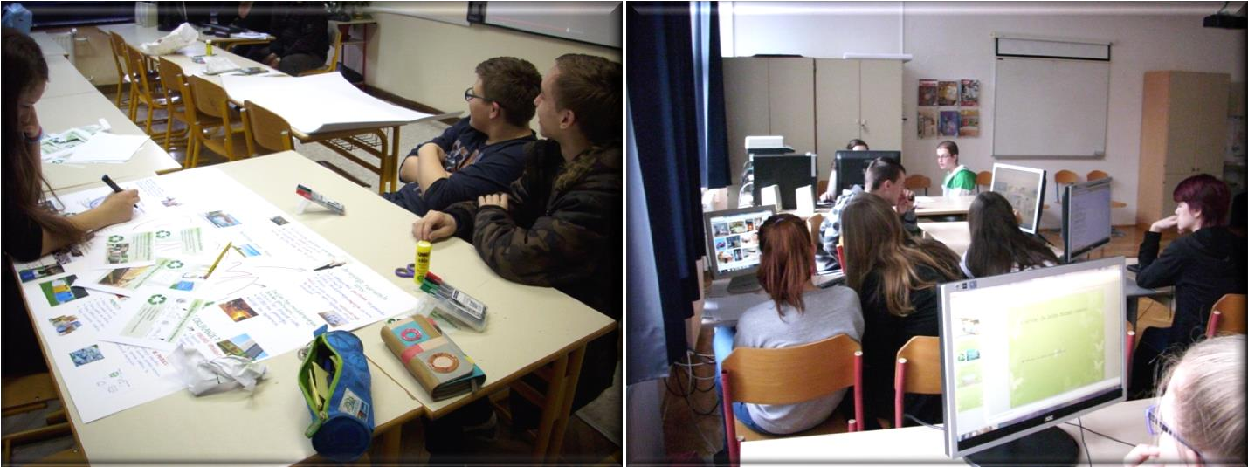

Ljudje se radi zabavamo. Toda ogled filma je lahko tudi poučen. ART KINO MREŽA nam je omogočil predvajanje filma Še žal ti bo. Ob koncu je sledil razgovor o medvrstniškem nasilju in samomorilnosti med mladimi.

Ekologi brez meja so nam posodili dokumentarni film Smeti. Teh je zaradi našega načina življenja vedno več.

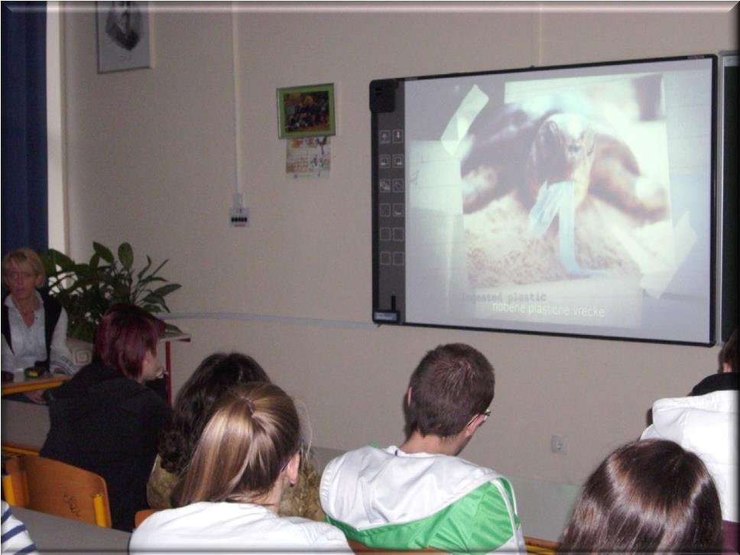

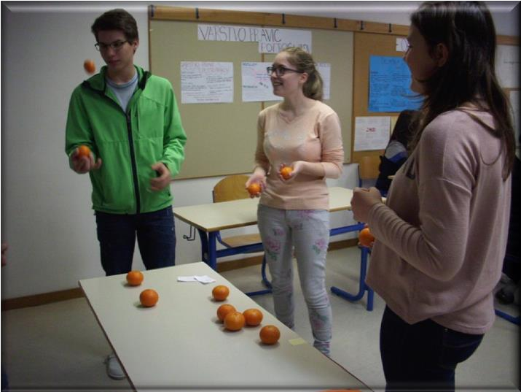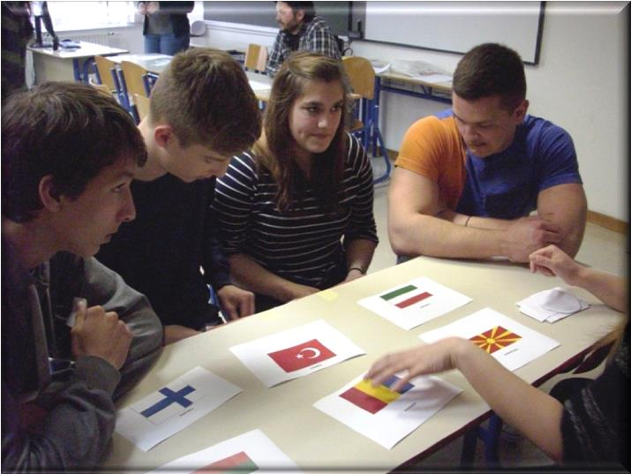

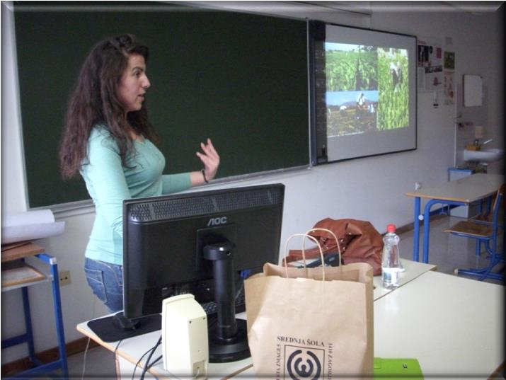In kaj smo še počeli: obiskali smo malčke v zagorskem vrtcu, se povzpeli na Hrasteljevo skalo, počistili nekatere razrede in okolico šole ter se nasmejali ob obisku EVS makedonske prostovoljke in enajstih prostovoljcev zagorskega mladinskega
centra.

» ZAČINI SVOJE ŽIVLJENJE.«*

In kaj smo še počeli v preteklem letu?

-Že na začetku leta dijake seznanimo z aktivnostmi MC ZOS. Delavnice, ki jih organizirajo njihovi aktivisti so vedno zelo dobro sprejete.
-Sodelovanje z Zasavskim muzejem v Trbovljah.
- Ogled razstave v MM Ljubljana ( sprehod po antični Ljubljani)
- Sodelovanje z Zvezo društev Rudolfa Maistra za Zasavje ( spominska soba R.Maistra v Kamniku).
- Pri predmetu Državljanska vzgoja so dijaki pripravili predstavitev občine ter obisk dveh zasavskih županov oz. kandidatov za župana.
- Obisk Državnega zbora in razgovovr s poslancem g.Dolinškom.
- Pri Državljanski vzgoji je študentka ekonomije oz. IMB – International Full Time Master Programme in Business administration predstavila, kaj pomeni družbena odgovornost in kaj pomeni družbena odgovornost podjetij.
- Zanimivi so pogovori po Skypu. V iztekajočem letu smo se preko skypa pogovarjali s slovensko izseljenko v Argentini…

Kaj (še) načrtujemo v novem šolskem letu?

-Ogled gledališke predstave o 1.sv.vojni, medpredmetno povezovanje na to temo s slovenščino
- Ogled razstave: Ave, Emona v parku Zvezda 25.9.2015…

*naslov mednarodnega projekta na M C ZOS

